Настройка БДРМ 05М
1.В перечень записать дату настройки, серийный номер и ФИО регулировщика, наклеить на прибор наклейку с номером.
2. Внести изменения в схему :
Допаять паралельно С47 конденсатор 0,47 мкФ;
Выпаять R34, R33, R24, R16, C30, С10;
Заменить R35 и R38 на 1 кОм;
Заменить R27 - 2,7 кОм, R32 - 51 кОм, R10 - 8,2 кОм, R13 – 10 кОм,
R3 – 0 Ом, R5 – 1,2 кОм, R17 – 30 МОм, С14 — 30 пФ;
3. Записать внутренние номера и дату :
Подключить БД к адаптеру USB
Запустить программу BackgroundCalibration. Дозиметр подключится автоматически
Нажать "Запись идентификационных данных"
Записать серийный номер, месяц и год производства
4. Проверить прошивку, при необходимости перепрошить.
5. Запустить программу ATAS: Выбрать Блок детектирования - Параметры стабилизации
Установить дискриминаторы 7, 15, 2, 2 подтвердить установку
Выключить светодиод (нажать LED OFF)
6. Установить пороги: Выбрать Блок детектирования — Пороги : нижний порог 990, верхний 850
7. Выставить высокое: Выбрать Блок детектирования — Высокое 11500
8. Настроить правый пик в 150 +/- 5 канал по ¹³⁷Cs с активностью 10⁵ Бк :
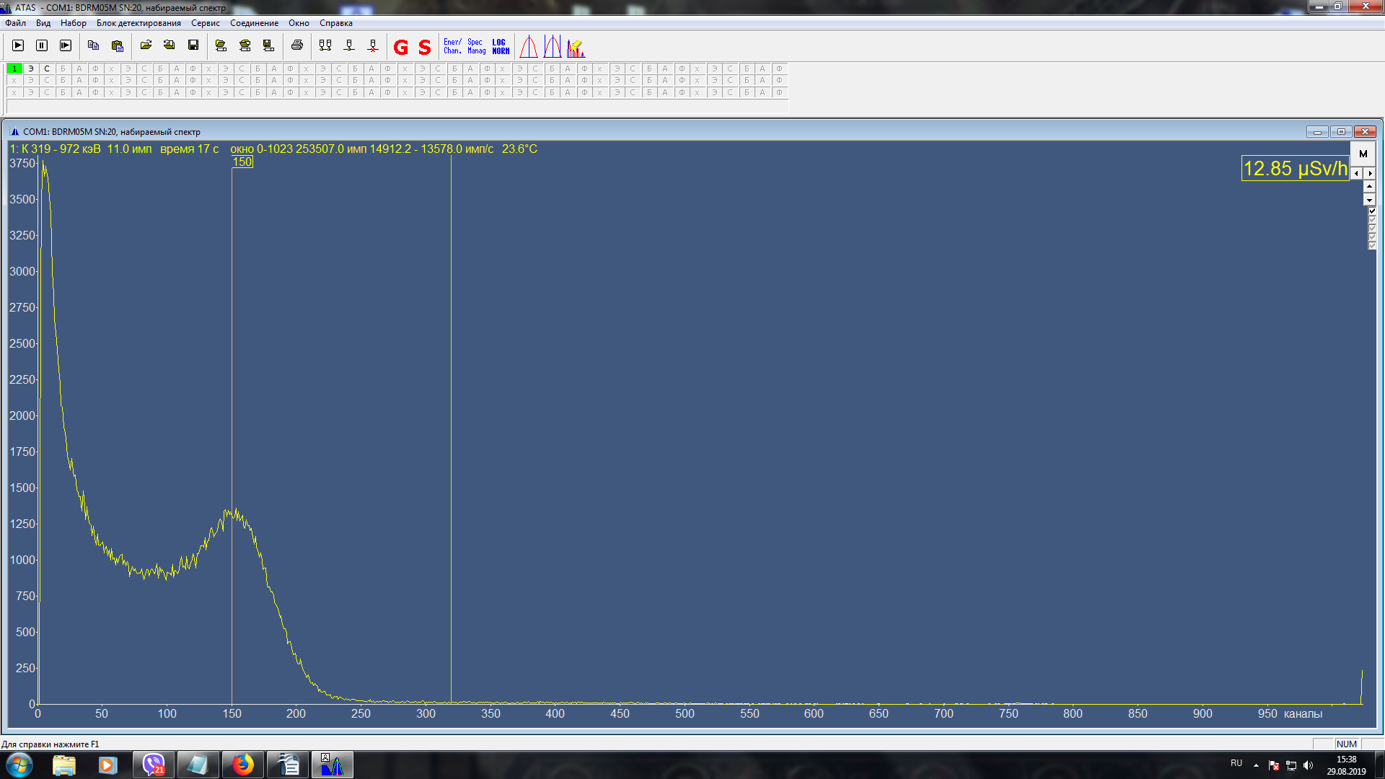
грубая подстройка - R44 R46, точная подстройка: Блок детектирования — Высокое в диапазоне от 10500 до 12000 ( Uвысокое на С49 должно быть 90-95В)

При наличии дополнительного пика до 5 канала его нужно сгладить при помощи нижнего порога.
9. Выставить 768 канал по светодиоду (без ¹³⁷Cs): Выбрать Блок детектирования - Параметры стабилизации (нажать LED ON)

Грубая настройка R17(если не хватает 50 МОм параллельно С2 допаять резистора от 1000 кОм до 300 кОм), точная настройка: Блок детектирования — Усиление 1100⁺/₋ 100
Проверить задающее напряжение светодиода на выходе микросхемы D1.6 , должно быть 0,4 — 1,2 В. Можно подрегулировать : Выбрать Блок детектирования - Параметры стабилизации - дискриминаторы — канал LED (от 4 до 7).
10. Включить светодиодную стабилизацию: Выбрать Блок детектирования — Высокое — отнять 8000 от настроенного высокого и внести результат.
11. Перепроверить пик по ¹³⁷Cs. Если пик ушёл, скорректировать при помощи усиления.
12. Настроить по ²⁴¹Am:
Замерить скорость счёта на фоне, после поднести ²⁴¹Am. Расчитать чувствительность (скорость счёта с ²⁴¹Am минус скорость счёта на фоне)/активность ²⁴¹Am(в кБк) (у ²⁴¹Am 1075 активность 55кБ), Значение должно быть в пределах 40-50 имп/кБк. Корректировать значение при помощи Нижнего порога.
Аналогично провести измерения с ¹³⁷Cs, чувствительность по ¹³⁷Cs — 125-140 имп/кБк. Ссылка на активность ¹³⁷Cs
14. Настроить спектр по Торию (Th) выставить 750 канал ⁺/₋ 30 каналов резистором R5
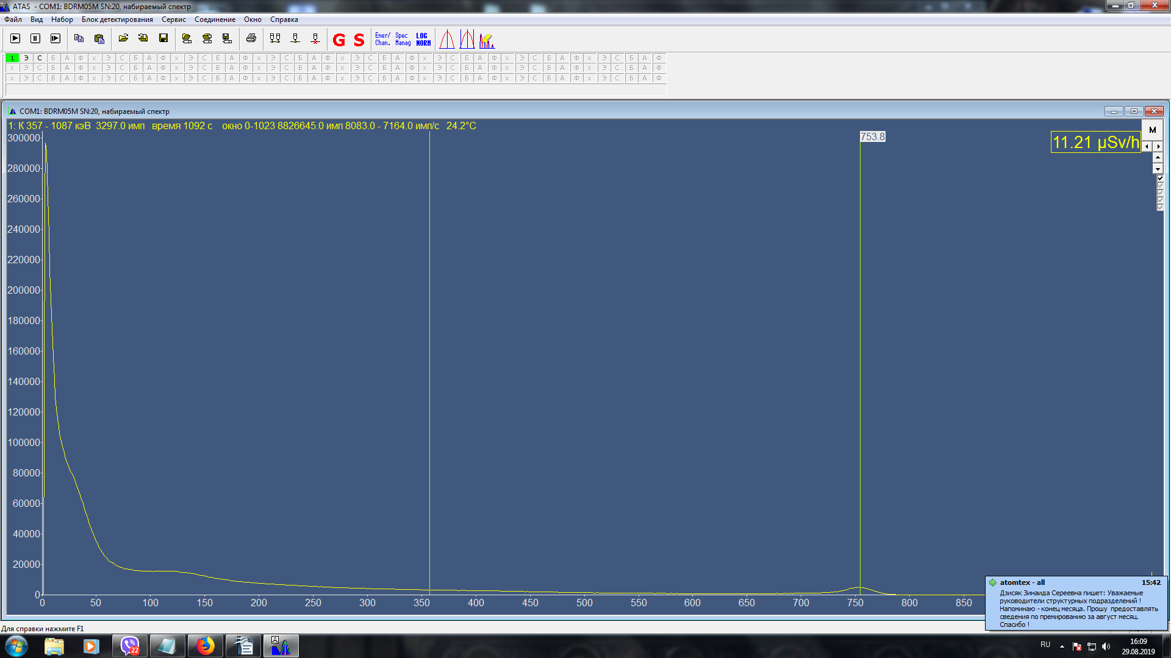
15. Проверить Uвысокое на С49 должно быть 90-95В.
16. Поставить на приработку.

